Pani Ana Mendes Godinho
Pan Hubertus Heil

Szanowna Prezydencjo i poprzednia Prezydencjo

28 października 2020 r. Komisja przedstawiła wniosek dotyczący Dyrektywy w sprawie adekwatnego minimalnego wynagrodzenia w Unii Europejskiej.

Prezydencja niemiecka, pomimo nadzwyczajnie trudnych czasów podczas pandemii COVID-19, skutecznie i perfekcyjnie poprowadziła prace w Radzie. W odniesieniu do sprawy dotyczącej płacy minimalnej bardzo doceniono fakt, że Prezydencja potraktowała poważnie kwestię jej legalności i szybko się tym zajęła. Państwa członkowskie oczekują w chwili obecnej na pisemną opinię Wydziału Prawnego Rady w sprawie zgodności wniosku Komisji z Traktatami. Uważamy, że opinia Wydziału Prawnego będzie ważna dla państw członkowskich w ich analizie proponowanej Dyrektywy. Opinia ta będzie również interesująca dla innych stron, w szczególności dla partnerów społecznych. Zwykle pisemne opinie Wydziału Prawnego Rady są udostępniane innym podmiotom wyłącznie na ich wniosek. Jeżeli zostanie podjęta decyzja o upublicznieniu opinii Wydziału Prawnego na temat tej sprawy, uważamy, że będzie to również pomocne dla państw członkowskich w celu wyjaśnienia i ugruntowania ich analiz.

Wniosek ma na celu poszanowanie naszych systemów kształtowania płac i autonomii partnerów społecznych. Chociaż proponowana Dyrektywa jest przedstawiona jako ramy z różnymi rozwiązaniami dla różnych modeli rynku pracy, będziemy potrzebować wyjaśnienia tekstu, aby kontynuować naszą analizę. Uważamy, że Zalecenie jest lepszym instrumentem prawnym, który zapewnia państwom członkowskim elastyczność umożliwiającą osiągnięcie celów wniosku. Niezależnie od formy, każde działanie UE musi oczywiście szanować granice Traktatów.

Na koniec chcielibyśmy podzielić się naszym poglądem na temat wdrażania Europejskiego Filaru Praw Socjalnych, który powinien respektować kompetencje krajowe i zasadę pomocniczości zgodnie z obowiązującymi traktatami UE. Należy zapewnić, że od dawna istniejące, dobrze funkcjonujące i zrównoważone krajowe systemy socjalne będą mogły nadal działać, stosując różne kombinacje polityk.

Dziękujemy wszystkim za dotychczasową pracę i pragniemy zapewnić o naszej gotowości do ścisłej współpracy nad tym ważnym dokumentem.

Z poważaniem,

Austria Dania
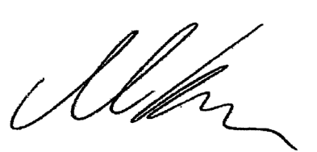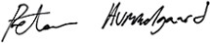

Martin Kocher
Minister pracy, rodziny i młodzieży

Peter Hummelgaard
Minister ds. Zatrudnienia i Równości Szans

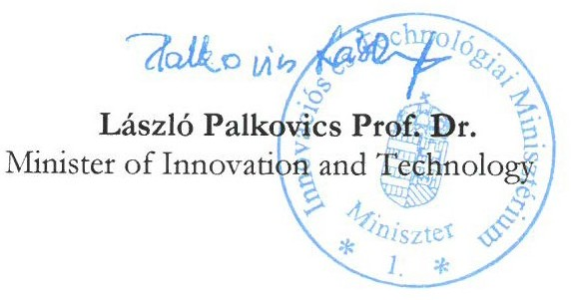
Estonia Hungary

Tanel Kiik
Minister Zdrowia i Pracy
Irlandia Malta
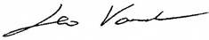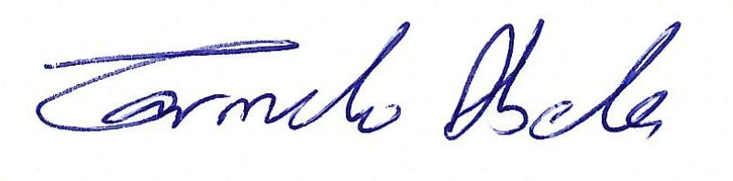

Leo Varadkar
Minister ds. Przedsiębiorczości, Handlu i Zatrudnienia

Carmelo Abela
Minister w Kancelarii Prezesa Rady Ministrów

Holandia Polska
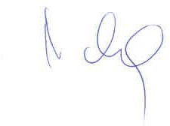

Wouter Koolmees
Minister of Social Affairs and Employment

Szwecja

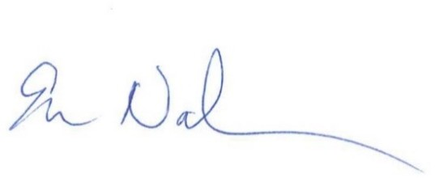

Eva Nordmark
Minister ds. Zatrudnienia

Iwona Michałek
Sekretarz Stanu w Ministerstwie Rozwoju, Pracy i Technologii

